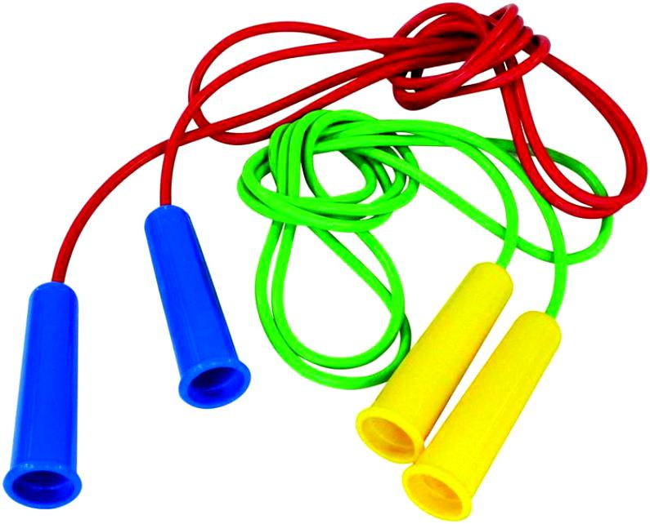

Сценарий спортивного праздника
«Скакалка, обруч и я-
дружная семья»

Разработчик
Тренер-преподаватель
Чумаченко С.А.

Май
2017г.

Цели и задачи:
- организовать здоровый отдых детей
- развивать силу, ловкость, выносливость, подвижность;
- воспитывать чувство взаимовыручки, товарищества;
- воспитывать любовь к знаниям физической культурой.
Оборудование: скакалки, обручи, кубики.
Участники соревнований: К соревнованиям допускаются учащиеся ДЮСШ 8-9 лет.
Место проведения: Спортивный зал.

Ход праздника

Ведущий. Здравствуйте, ребята!
Я вижу, что вы сегодня бодрые и весёлые.
Ребята, вы любите сказку?
А вы хотите попасть в неё?
Жили- были брат с сестрой - скакалка и обруч (появляются перед детьми).

Скакалка. Я - скакалка-погонялка,
Все со мной играют,
Даже всякий забияка
И тот меня знает.

Обруч. Я – обруч
Хоть и круглый я,
И нет у меня начала, нет конца,
Со всеми я вожусь
И весело кружусь.

Ведущий. Но однажды между ними произошёл спор.
Скакалка. Я самая важная для всех детей.
Обруч. Нет, я важнее.
Скакалка. Со мной дети чаще играют.
Обруч. И со мной тоже очень часто играют.
Скакалка. Зато со мной играют в такие игры, в какие с тобой не поиграешь
Обруч. А со мной игры интереснее и труднее.
Ведущий. Ребята, давайте поможем скакалке и обручу помириться и стать дружной семьёй.
А сделаем мы это с помощью наших эстафет

- « Змейка».
Помощники в середине дистанции удерживают 3 обруча, образуя забор. Вся команда держится руками за скакалку по всей ее длине, стоя в шахматном порядке. По команде «марш» вся команда бежит к обручам и, не выпуская скакалки из рук, последовательно пролезают в обруч, обегают ориентир и возвращаются на место старта.

- « Бег с завязыванием узелков на скакалке.»
Напротив каждой команды на расстоянии 10м. лежит скакалка. Первые номера по сигналу бегут к скакалке, завязывают по краям скакалки по узелку и бегут обратно к своей команде. Вторые номера бегут к скакалке, развязывают узелки и бегут обратно к своей команде, и т.д. За не завязанный или не развязанный узелок - штрафные 5 сек. или 5очков.

- «Переправа»
У первых на поясе обруч. По команде первые бегут, обегают ориентир, возвращаются назад, берут в обруч второго и бегут к ориентиру. Там первый остается, а второй бежит за третьим и т.д., пока вся команда не перейдет на противоположную сторону.

- «Поменяй снаряд»
По команде первые бегут до ориентира, прыгая через скакалку, у ориентира, оставляют скакалку, берут обруч и катят его обратно. Второй номер катит обруч к ориентиру, оставляет обруч, берет скакалку, и прыгая через скакалку возвращается к команде и т.д.

- «Пробеги – не урони»
Команда строится по парам. Один катит обруч, второй старается пробежать в катящийся обруч. Добежав до ориентира, оставляют обруч там и, взявшись за руки, бегут назад и передают эстафету следующей паре.

- Эстафета с обручем на месте.
Участники каждой команды строятся в одну шеренгу. Первый участник располагается посередине стопки из 10 обручей. По сигналу, участник снимает с себя обруч и передает его соседу. Тот делает через обруч прыжок и передает следующему, тот делает два прыжка и т.д., до тех пор, пока последний игрок пропрыгает свое кол-во прыжков и не натащит обручи на последнего.

Скакалка: Да, теперь понятно, что вместе мы очень дружная семья.

Обруч: И это нам стало понятно только благодаря вам и эстафетам.

Подведение итогов. Награждение.

